SS-Lecture
つくばサイエンスツアー (Aコース)
平成３０年８月１０日(金)
JAXA 高エネルギー加速器研究機構(KEK)
つくばサイエンスツアーAコースには宇宙や物理に興味のある生徒が多数参加し、JAXAと高エネルギー加速器研究機構を見学しました。JAXAでは展示館自由見学を楽しんだ後、説明付ツアーで様々な施設を見学しました。ちょうど来月宇宙ステーション補給機「こうのとり」打ち上げ予定のため、各コーナー盛り上がっているようでした。紹介ビデオでは、宇宙実験や技術開発について日本の最先端の研究を知ることができました。また、日本の宇宙実験棟「きぼう」を制御している場所を実際に訪れました。生徒は、実際に宇宙で使われた道具や、宇宙開発の歴史についての掲示物を眺め楽しんでいるようでした。
次に高エネルギー加速器研究機構（KEK）では、原子よりも更に小さい粒子について話を伺いました。スーパーカミオカンデや日本人ノーベル賞受賞者の論文などの興味深い展示が多く、生徒は熱心な様子で説明を読んでいました。さらに、粒子を光速に近い速さで衝突させる装置を見学し、その巨大に圧倒されました。解説を聞いて質問が出るなど、気づきを得られた一日でした。

【JAXA】

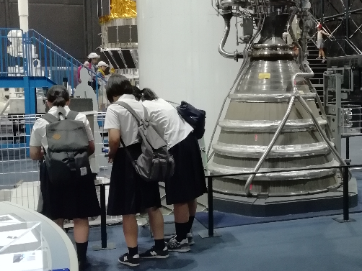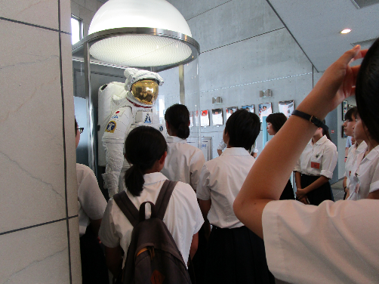
展示館スペースドーム 見学ツアー

【 高エネルギー加速器研究機構(KEK)】

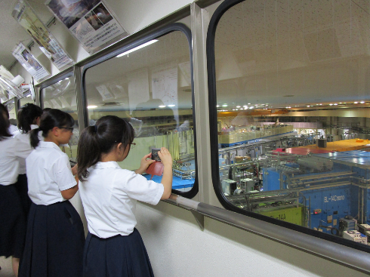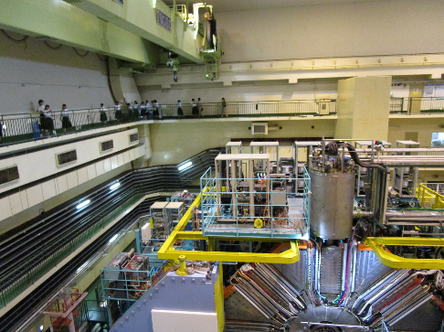
Photon Factory BelleⅡ

